第1节 植物细胞工程
【教学目标】： 1、简述植物组织培养和植物细胞杂交技术；
2、列举植物细胞工程的实际应用；
3、尝试进行植物组织培养。
【教学重点】： 1、植物组织培养的原理和过程；
2、植物体细胞杂交的原理；
3、植物细胞工程应用的实例。
【教学难点】： 植物组织培养的实验。

细胞工程：指应用细胞生物学和分子生物学的原理和方法，通过细胞水平或细胞器水平上的操作，按照人的意愿来改变细胞内的遗传物质或获得细胞产品的一门综合科学技术。
（1）原理和方法：细胞生物学、分子生物学
（2）操作水平：细胞水平或细胞器水平
（3）目的：按人的意愿改变细胞内遗传物质或获得细胞产品
（4）分类（根据操作对象划分）：植物细胞工程、动物细胞工程
植物细胞工程的技术有： 植物组织培养 、 植物体细胞杂交 等。
一、植物细胞的全能性
1、定义：具有某种生物全部遗传信息的任何一个细胞，都具有发育成完整生物体的潜能。
2、原因（或物质基础）：细胞内含有本物种全套遗传信息（或含有发育成完整个体所需的全部基因）。
3、全能性实现的条件： 离体 （必要条件）
营养物质 （如，水、无机盐、蔗糖、氨基酸、维生素等）
激素 （如，生长素、细胞分裂素等）
适宜外界条件 （如，无菌、温度、pH等）
4、全能性大小差异：植物体细胞＞动物体细胞
受精卵＞卵细胞＞精子＞体细胞
体细胞：分裂能力强的细胞＞分裂能力弱的细胞
分化程度低的细胞＞分化程度高的细胞
幼嫩细胞＞衰老细胞
特殊：哺乳动物成熟红细胞无全能性。
【思考】：在生物生长发育过程中，细胞会表现出全能性吗？
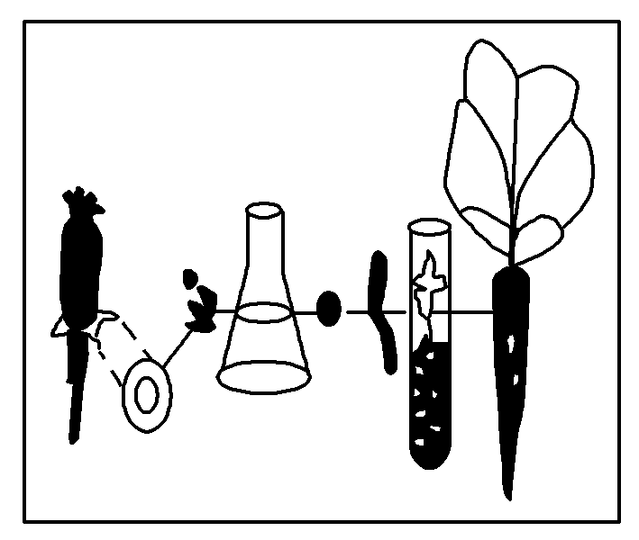
（书P34）不会。在特定的时间和空间条件下，细胞中的基因会有选择性地表达出各种蛋白质，从而构成生物体的不同组织和器官。
[例1] 1858年，美国科学家斯图尔德应用植物组织培养技术，将二倍体胡萝卜韧皮部的一些细胞进行离体培养，最终发育成完整的新植株(如右图)。关于这一科学事实，下列叙述中错误的是( )
①该实验证明了植物细胞具有全能性 ②此种生殖产生的后代有广泛的变异 ③韧皮部细胞通过减数分裂增加数目 ④此种生殖产生的后代能保持亲本的性状
A．② B．②③ C．②④ D．③④ [答案] B
二、植物组织培养技术
1、定义：（书P36）在无菌和人工控制条件下，将离体的植物器官、组织、细胞，培养在人工配制的培养基上，给予适宜的培养条件，诱导其产生愈伤组织、丛芽，最终形成完整的植株。
2、原理：植物细胞全能性
3、相关概念：
（1）外植体：离体的植物组织、器官、细胞。
（2）愈伤组织细胞特点：排列疏松无规则、高度液泡化、无定形状态的薄壁细胞。
愈伤组织的代谢类型：异养需氧型
4、操作流程：
（两种可能途径）
愈伤组织
离体的植物组织、器官或细胞（外植体）
脱分化
再分化
根、芽
胚状体
完整植株

【注意事项】：
（1）外植体的选择与制备：
选择：外植体脱分化的难易程度因植物种类，器官来源及生理状况不同而不同。一般，烟草、胡萝卜、植物的花、幼嫩的组织脱分化相对容易，而植物
的茎、叶和成熟的老组织则较难。
制备：需消毒；一般可选取形成层部分细胞。
（2）全程无菌。
（3）脱分化和再分化的比较：
 | 脱分化 | 再分化
定义 | 已经分化的细胞经诱导，失去其特有的结构和功能，转变成未分化细胞的过程 | 已经脱分化的细胞，在一定条件下，经愈伤组织，分化出根、芽，形成完整植株的过程
原理 | 细胞有丝分裂 | 细胞有丝分裂、细胞分化
条件 | ①离体；  ②避光；  ③营养物质（水、无机盐、蔗糖、维生素、氨基酸等）；  ④生长素与细胞分裂素共同使用，比例适中 | ①离体；②需光（有利于叶绿素形成）；  ③营养物质；  ④生长素∕细胞分裂素，比例低促进芽的分化，比例高促进根的分化，先诱导芽的分化再诱导根的分化
过程 | 外植体→愈伤组织 | 愈伤组织→根、芽→幼苗
结果 | 获得愈伤组织 | 根和芽，或胚状体
（4）利用植物组织培养培育植物的生殖类型： 无性繁殖 。
特殊：花药离体培养的生殖类型是 有性生殖 。
（5）植物组织培养中一般用 固体培养基 ，有利于外植体生长。
（6）植物组织培养的目的不同，培养阶段不同：
培养目的 | 培养阶段
培育新个体 | 试管苗
制备人工种子 | 胚状体
提取细胞产品 | 愈伤组织

5、优点：（1）取材少；（2）培养周期短；（3）繁殖率高；（4）便与自动化管理。
[例2] 回答下列有关植物组织培养的问题。
(1)用于植物组织培养的植物材料称为________________________________。
(2)组织培养中的细胞，从分化状态转变为未分化状态的过程称为________________。
(3)在再分化阶段所用的培养基中，含有植物激素X和植物激素Y，逐渐改变培养基中这两种植物激素的浓度比，未分化细胞群的变化情况如图所示，据图指出两种激素的不同浓度比与形成芽、根、愈伤组织的关系：
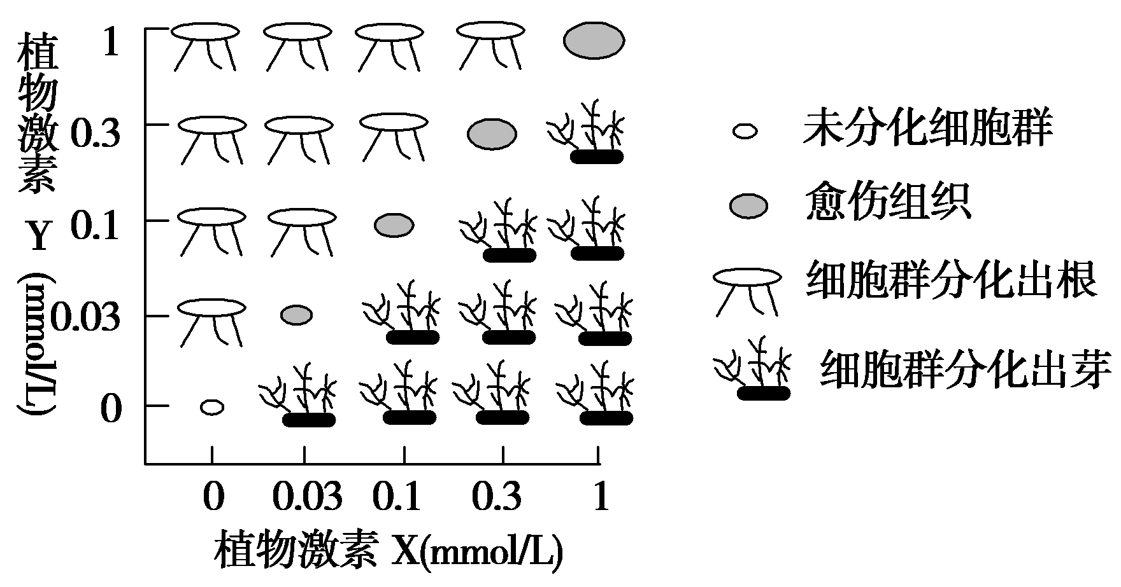
①当植物激素X与植物激素Y的浓度比等于1时，
________________________________________________________________________；
②当植物激素X与植物激素Y的浓度比大于1时，
________________________________________________________________________；
③当植物激素X与植物激素Y的浓度比小于1时，
________________________________________________________________________；
(4)若植物激素Y是生长素，在植物组织培养中其主要作用是________________________________________________________________________；
则植物激素X的名称是____________。
(5)生产上用试管苗保留植物的优良性状，其原因是
________________________________________________________________________。
[答案] (1)外植体 (2)脱分化(去分化)
(3)①未分化细胞群经分裂形成愈伤组织
②未分化细胞群分化形成芽
③未分化细胞群分化形成根
(4)促进细胞的生长(伸长)、分裂和分化 细胞分裂素
(5)组织培养形成试管苗的过程属于无性生殖，后代不发生性状分离

三、植物体细胞杂交技术
1、定义：将不同种的植物体细胞，在一定条件下融合成杂种细胞，并把杂种细胞培育成新的植物体的技术。
2、操作流程：
发育
再生小植株
再分化
脱分化
融合
原生质体A
去除
细胞壁
植物体细胞A
植物体细胞B
原生质体B
融合的
原生质体
再生
细胞壁
杂种细胞
愈伤组织

杂种植株

3、流程分析：
（1）植物体细胞杂交的原理： 细胞膜的流动性、植物细胞全能性
原生质体融合的原理： 细胞膜的流动性
（2）去除细胞壁常用方法： 酶解法（纤维素酶和果胶酶）
（3）诱导原生质体融合的方法：
物理法： 离心、振动、电激 等；
化学法：一般用 聚乙二醇（PEG） 作为诱导剂。
（4）植物细胞融合完成的标志：杂种细胞再生出细胞壁。
植物体细胞杂交完成的标志：形成杂种植株（叫异源多倍体；一般可育，但育性低）。
细胞融合结果：（考虑2个细胞相融） 3 种，分别为： AA、BB、AB（所需类型） 。
（5）杂种细胞中染色体组的数目：＝A细胞中染色体组数目＋B细胞中染色体组数目
【例】：若A细胞染色体组成为2A+X₁X₁，B细胞染色体组成为2B+X₂Y，则：
AB中有 4 个染色体组，有 3 种类型，分别为： A+X₁、B+X₂、B+Y 。
（6）利用植物体细胞杂交培育植物的生殖类型： 无性生殖
利用植物体细胞杂交培育植物的变异类型： 染色体变异
4、应用实例：番茄—马铃薯、白菜—甘蓝、胡萝卜—羊角芹。
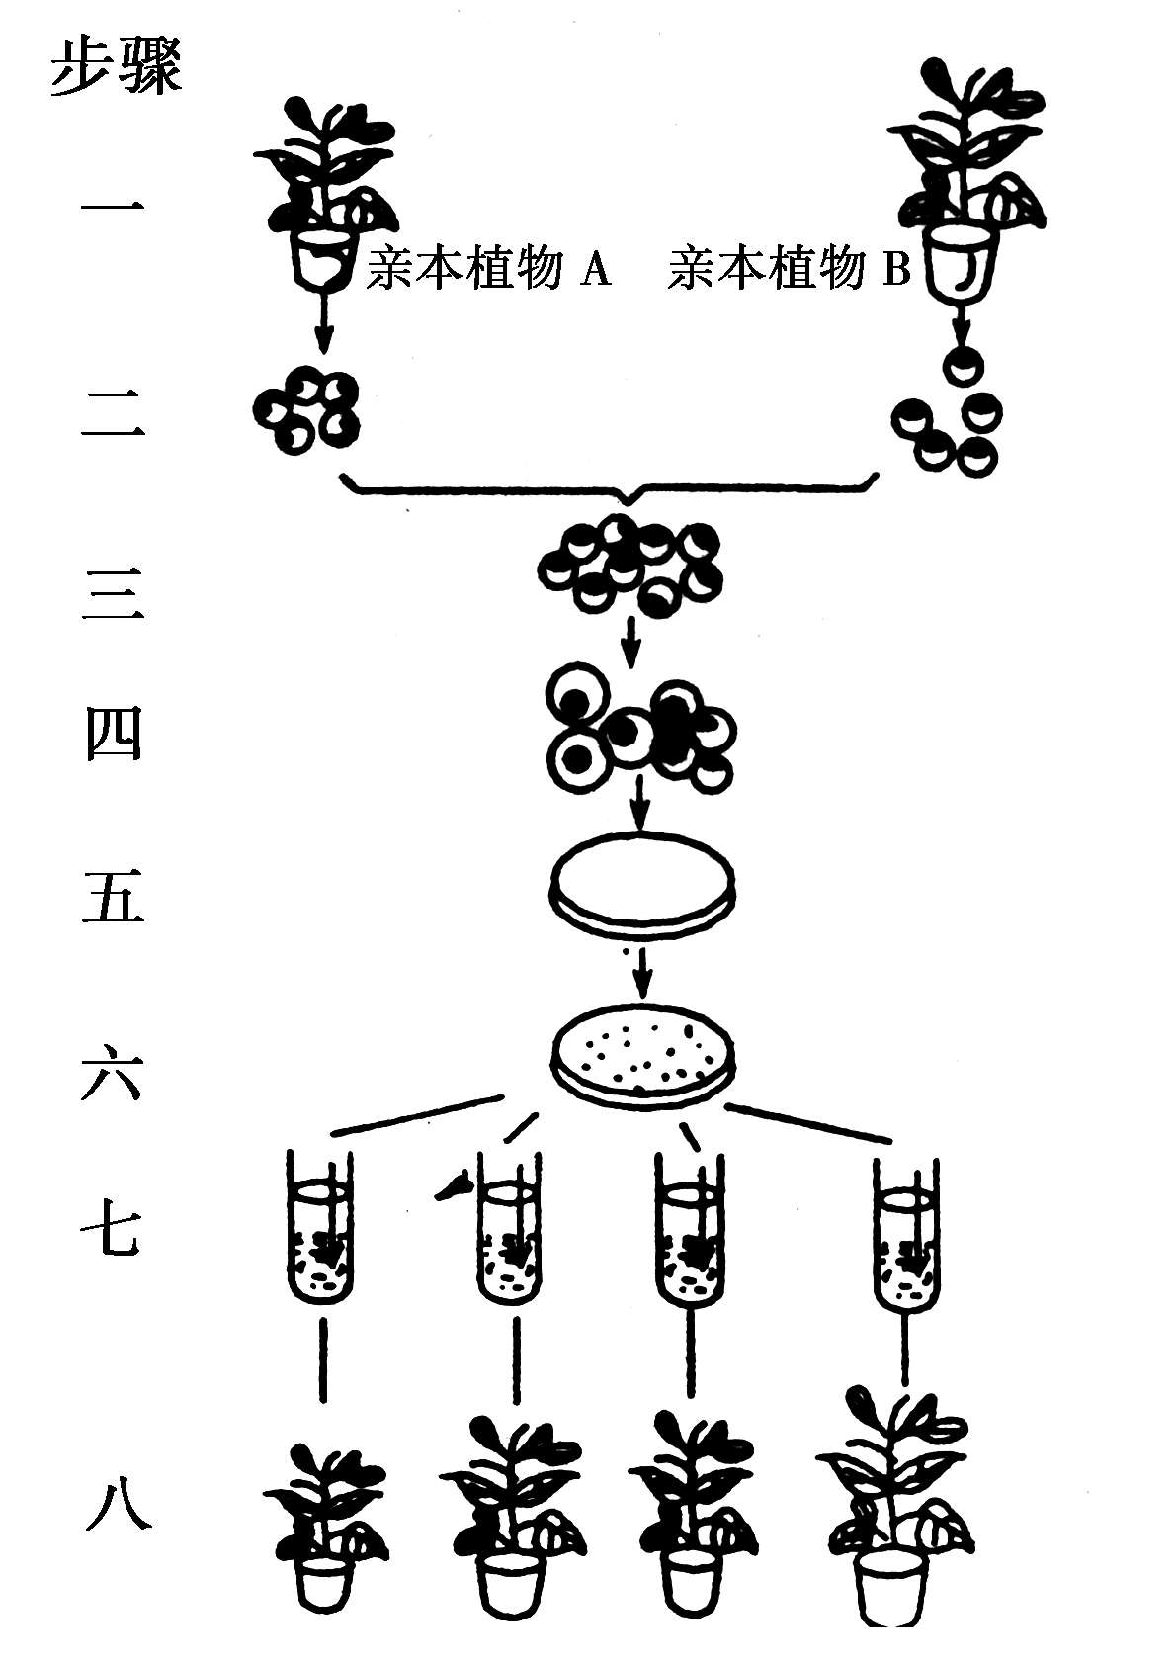
5、优点（意义）：克服远缘杂交不亲和障碍，培育作物新品种。
不足：杂种植株按照人类意愿表达双亲优良性状仍有困难。
例3如图为两个种间植物细胞融合和再生植株示意图。请据图回答(一～八表示各主要步骤)：
(1)从步骤一到步骤二是植物细胞形成____________的阶段，其关键技术是______________________。
(2)从步骤二到步骤三一般要用________作为促融剂。
(3)步骤四为________过程。
(4)在形成再生植株的过程中，与植物组织培养有相似之处的步骤是________，理由是________________________________。
(5)步骤八表示选择体细胞杂种植株，杂种植株在形态上表现为____________________，其根本原因是______________________。
答案：(1)原生质体 细胞壁的去除
(2)聚乙二醇 (3)原生质体融合
(4)六、七 都有形成愈伤组织、转移愈伤组织到新的培养基培养成杂种植株的过程
(5)同时具有两个亲本的部分特性 具有双亲细胞的全部遗传物质
四、植物繁殖新途径
1、微型繁殖：
（1）定义：（书P38）用于快速繁殖优良品种的植物组织培养技术，也叫快速繁殖技术。它实际是一种无性繁殖。繁殖过程的分裂方式是有丝分裂，亲子代细胞内DNA不变。
（2）优点：①能够保持优良品种的遗传特性；
②高效快速实现种苗大量繁殖；
③选材少、培养周期短、繁殖率高，便与自动化管理。
（3）实例：兰花、生菜、杨树的试管苗等
2、作物脱毒：（书P38—39）
（1）脱毒对象：无性繁殖的作物。病毒在作物体内逐年积累，导致作物产量、品质下降。
（2）取材：茎尖、根尖等分生能力强的组织。
原因：植物分生区附近病毒极少，甚至无病毒。
（3）优点：获得脱毒苗，提高作物产量和品质。
（4）实例：目前采用茎尖组织培养技术脱毒，在马铃薯、草莓、甘蔗、菠萝、香蕉等作物上已获得成功。
3、人工种子：
（1）定义：（书P39）以植物组织培养得到的胚状体、不定芽、顶芽或腋芽等为材料，
经过人工薄膜包装得到的种子。
胚状体：（书P40）指组织培养过程中，在植物组织块或愈伤组织上产生的一种结构，
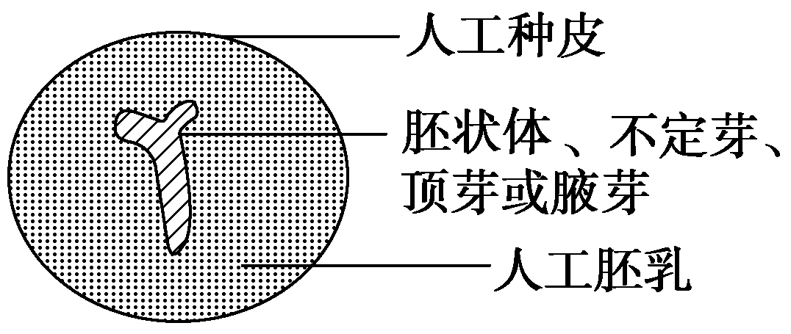
与正常受精卵发育形成的胚有类似结构和发育过程。
（2）结构： 胚状体（相当于天然种子的胚，是有生命的物质结构）
人工种皮（人工种皮中可以加入适量的养分、无机盐、
有机碳源以及农药、抗生素、有益菌等，以利于胚状体生长发育成幼苗）
（3）优点：后代无性状分离；不受季节、气候、地域限制；方便贮藏、运输；
解决某些作物结子难、发芽率低问题，提高繁殖率。
（4）实例：芹菜、花椰菜、桉树、水稻的胚状体制备成人工种子。
五、作物新品种的培育
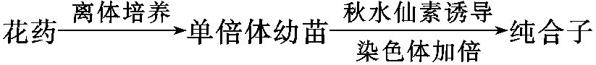
1、单倍体育种：
优点：明显缩短了育种年限；获得能稳定遗传的优良品种。
2、突变体的利用：
（1）原理：基因突变（主要）或染色体变异；植物细胞全能性
（2）过程：（书P40小知识）
离体细胞 → 愈伤组织 → 突变体 → 有用的突变体 → 新品种
↑ ↑ ↑
诱变处理 诱导分化 高抗、高产、优质
（3）优点：提高愈伤组织突变率，获得高产优质植株。
六、细胞产物的工厂化生产
1、细胞产物种类：蛋白质、脂肪、糖类、药物、香料、生物碱等
2、过程：

脱分化
离体植物细胞 愈伤组织 提取细胞产物
(控制激素比例)

【注意】：一般用 液体培养基 培养，可使愈伤组织与培养液充分接触，且便于提取产物。
3、实例：人参皂甙、三七、紫草、银杏的细胞产物。
【补充】：植物生长调节剂在组织培养中的作用
[例3] 如图所示为农作物新品种的育种方式：
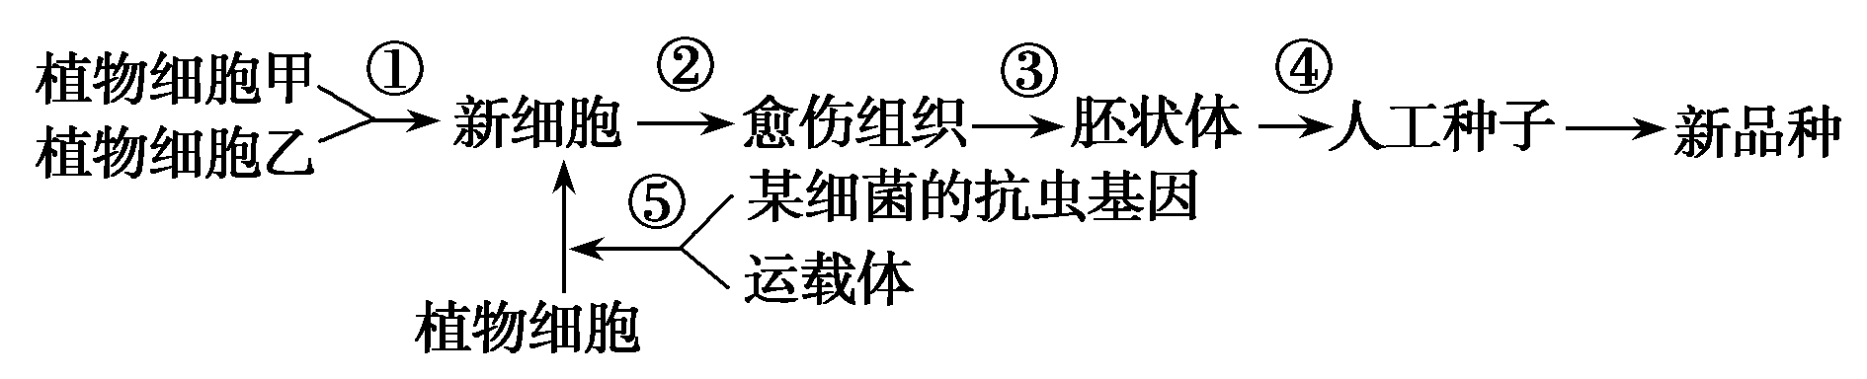
(1)图示育种方式涉及到的生物工程技术有：__________________________、
________________。
(2)⑤过程中常用的运载体是________；⑤过程表示的基因操作步骤是________________________________________________________________________。
(3)上述育种与传统杂交育种相比，突出优点是________________________________________________________________________
________________________________________________________________________。
[规范解答] (1)图中⑤过程涉及到基因工程，①过程为植物体细胞杂交，两者都需要植物组织培养技术的支持。
(2)基因工程中常用的运载体为质粒，⑤过程是转化受体细胞。
(3)不管是基因工程育种还是植物体细胞杂交育种，都会打破物种的界限——生殖隔离，实现生物性状的定向改变。
[答案] (1)基因工程、植物组织培养
植物体细胞杂交(细胞融合)
(2)质粒 转化受体细胞 (3)打破生殖隔离、克服了远源杂交不亲和的障碍

课时作业A卷
一、选择题
1．之所以说当年的美国科学家哈里森开创了动物细胞培养或者细胞工程的先河，主要因为( )
A．看到了蛙胚神经组织 B．看到了蛙胚细胞生长的现象
C．在体外环境中使蛙胚细胞存活了数周D．人工培养液中含有蛙胚细胞所需要的营养成分 答案：C
2．下列属于组织培养的是( )
A．花粉培养成单倍体植株 B．芽发育成枝条
C．根尖分生区发育成成熟区 D．未受精卵发育成植株 答案：A
3．关于培育脱毒植物的说法，不正确的是( )
A．应该选用植物根部成熟区的细胞进行组织培养
B．应该选取植物体分生区细胞进行组织培养
C．用马铃薯和草莓等植物的脱毒苗进行繁殖，种植的作物就不会或极少感染病毒
D．脱毒植物比未经脱毒的植物品质好、产量高 答案：A
4．下列有关植物体细胞杂交技术的描述，不正确的是( )
A．利用植物体细胞杂交可以获得某种多倍体植株
B．获得原生质体的过程中需要纤维素酶和果胶酶
C．通常用聚乙二醇或灭活病毒诱导原生质体融合
D．可根据细胞中染色体数目和形态的差异来鉴定杂种细胞 答案：C
5．下列有关生物工程的叙述，正确的是( )
A．同一株绿色开花植株不同部位的细胞经培养获得的植株，基因型都相同
B．植物茎尖细胞分裂能力强，离体培养时不需要脱分化就可直接培养成完整的植株
C．单克隆抗体既可通过动物细胞工程生产也可通过基因工程生产
D．基因工程中常用的工具酶包括限制性核酸内切酶、DNA连接酶和RNA聚合酶 答案：C
6．下图是“白菜—甘蓝”杂种植株的培育过程。下列说法正确的是( )
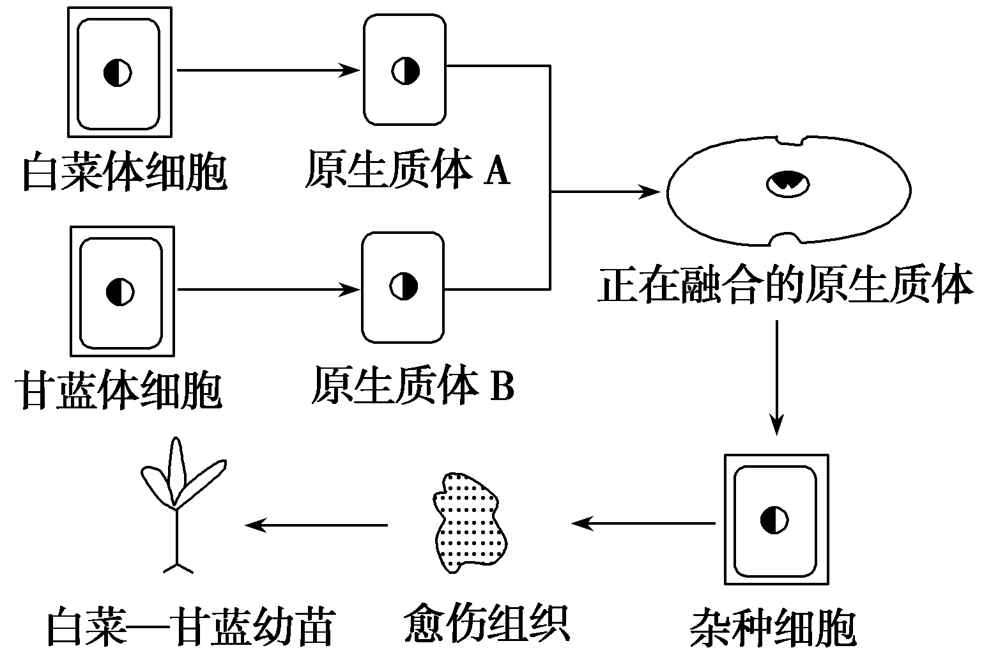
A．图示“白菜—甘蓝”植株不能结子
B．愈伤组织有叶绿体，代谢类型是自养需氧型
C．上述过程中包含有丝分裂、减数分裂和细胞分化等过程
D．得到“白菜—甘蓝”杂种植株依据的原理是细胞全能性 答案：D
7．下列有关动植物细胞工程的叙述，不正确的是( )
A．动物细胞融合的过程中，常用的诱导因素有灭活的病毒、PEG等
B．动物细胞培养过程中，常用胰蛋白酶或胶原蛋白酶处理动物组织块
C．植物组织培养过程中，需要用纤维素酶、果胶酶去除细胞壁
D．植物体细胞杂交过程中，需用不同浓度的细胞分裂素和生长素培养杂种细胞答案：C
8．下图表示某植物的培育过程，请据图判断下列说法中错误的是( )
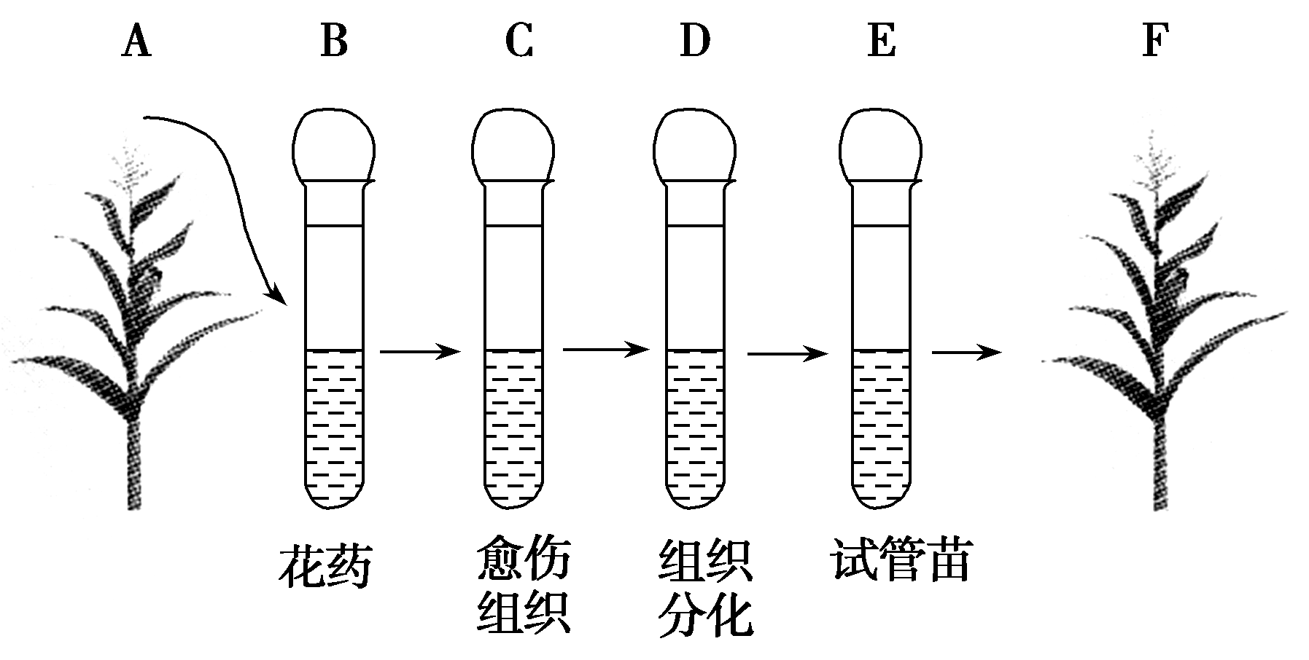
A．A→F不能体现细胞的全能性 B．C中是高度液泡化的薄壁细胞
C．植株A和F中的染色体组数不同 D．植株F一般不能直接应用于生产
答案：A
二、非选择题
9．在体外培养条件下，生物细胞会自发融合，但是频率极低，因此，一般都需要人为地促进细胞融合。如图表示植物细胞杂交过程，请分析回答：
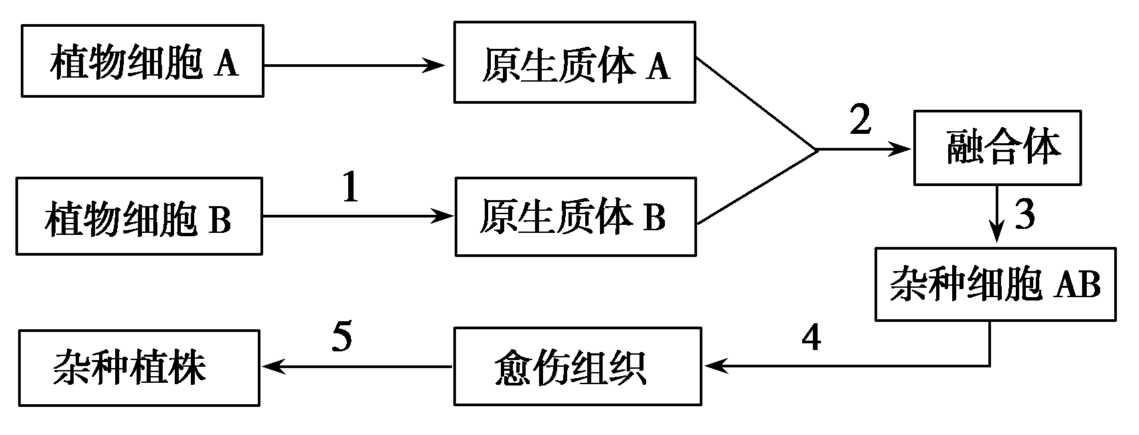
(1)植物体细胞杂交的理论基础是________。
(2)1过程中，目前最常用的方法是________法，也就是用________等分解植物的细胞壁。
(3)2过程的方法有物理法和化学法两大类：物理法是利用________、________、电激等；化学法是用________等作为诱导剂。
(4)4和5过程可称为________和________。
答案：(1)细胞膜的流动性和细胞的全能性
(2)酶解 纤维素酶、果胶酶 (3)离心 振动 聚乙二醇
(4)脱分化 再分化
10．阅读下文，回答问题：
中科院上海植物生理与生态研究所在“神舟”四号上为一批特殊的“新人”——烟草细胞举办了特殊的“婚礼”。将两个“新人”放入融合室中，当充满液体的融合室中加上直流电场，两个原本相互游离的细胞一下子贴到一起，开始了“窃窃私语”。紧接着，在瞬间高压脉冲的作用下，细胞膜被击出了小孔，透过这微小的空间，两股细胞质开始了“心灵沟通”，渐渐地，细胞核也扭捏着“亲热”起来。20分钟后，它俩已是你中有我、我中有你，一个新生命就这样诞生了。
地面实验结果显示：用于融合的两个“新人”，一号开的是粉花，二号开的是黄花。融合后的细胞再生植株开的是黄花，但形状却和一号相同(称“一号形状”，另一个称“二号形状”)。
(1)由于细胞的密度是不同的，因此在地面上配对融合非常困难。从理论上讲，在太空中细胞更容易融合，原因是______________________________________________________。
(2)在“细胞婚礼”举行前，必须对“新人”进行特殊处理。方法是________________。在显微镜下观察，“新人”的细胞膜也融合在一起，使细胞呈圆球状，这是因为________________。
(3)粉花和黄花、一号形状和二号形状属于________________，一号形状属于________。
(4)从染色体的组成上看，再生植株属于__________体。

答案：(1)在失重的条件下，重力的沉降现象消失了
(2)用纤维素酶、果胶酶等除去细胞壁 无细胞壁，细胞膜具有流动性 (3)相对性状 显性性状 (4)多倍
课时作业B卷

一、选择题
1．下面是有关细胞全能性的叙述，其中不正确的是( )
A．受精卵在自然条件下能使后代细胞形成完整个体，因此全能性最高
B．生物体内细胞由于细胞分化，全能性不能表达
C．卵细胞与受精卵一样，细胞未分化，全能性很高
D．植物细胞在一定条件下离体培养能表现出全能性
答案：C
2．百合通过它的球茎进行无性繁殖，种植的世代多了以后往往会感染病毒而减产，为此农户都希望得到无病毒的幼苗进行种植。在最短时间内获得大量无病毒幼苗的最佳方案是( )
A．花药离体培养 B．选取成熟组织进行培养
C．利用茎尖进行组织培养 D．人工诱导基因
答案：C
3．下图为植物组织培养的基本过程，若制作人工种子及生产治疗烫伤、割伤的药物——紫草素，应分别选用编号( )
①――→②――→③―→④
A．④② B．③②
C．③④ D．④③
答案：B
4．下图为植物组织培养过程，有关说法不正确的是( )
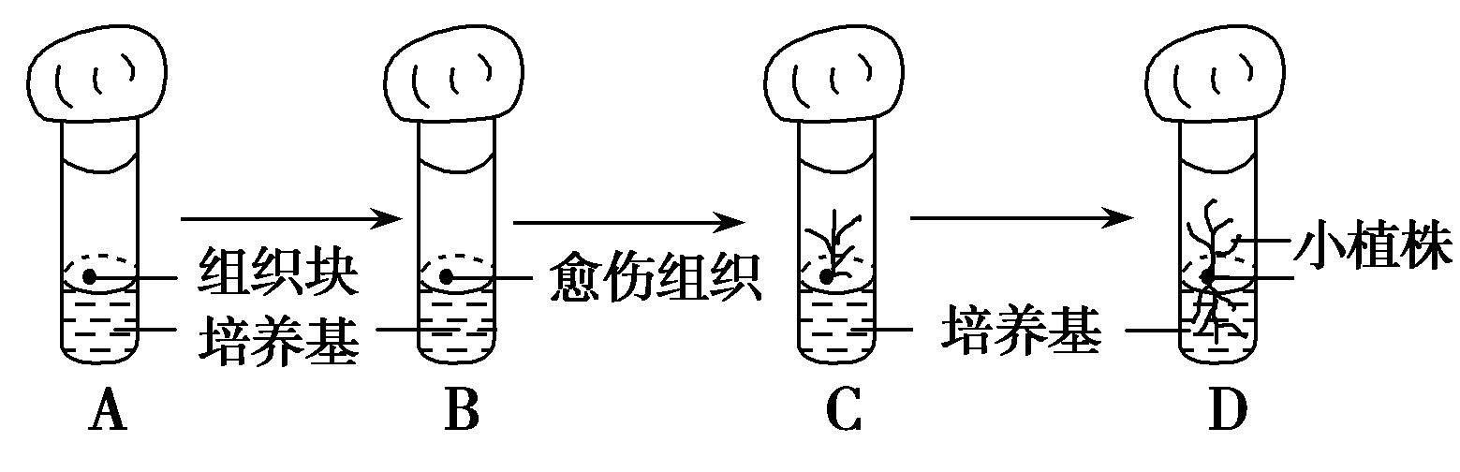
A．B试管中细胞全能性最高
B．D试管中培育出的个体都是纯合子
C．A→B的过程不需要光照
D．A→D的细胞分裂都是有丝分裂
答案：B
5．人工种子比天然种子有许多优越性，下列对其优越性的叙述不正确的是( )
A．可使自然状态下不结子的植物得以繁殖
B．方便贮藏和运输
C．可以随意改变植物的遗传性状
D．可快速、大量繁殖
答案：C
6．由于食用红色素产量有限，而需求量较大，许多人竟用具有致癌作用的苏丹红3号或4号冒充食用红色素。为了保证广大人民的健康，既要坚决制止向食品中添加苏丹红的行为，又要想方设法增大食用红色素的产量。下列哪种方法可使人们在较短时间内制得大量的天然食用红色素( )
A．诱变育种 B．基因工程育种 C．单倍体育种 D．植物细胞培养
答案：D
7．下列有关植物细胞工程应用的叙述，不正确的是( )
A．以根尖、茎尖为材料利用组织培养技术可获得抗病毒的新品种
B．利用组织培养技术获得人工种子，能保持亲本的性状
C．利用组织培养技术获得紫草素，实现了细胞产物的工厂化生产
D．利用植物体细胞杂交技术获得“萝卜—甘蓝”，克服了生物远源杂交不亲和的障碍
答案：A
8．科学家提出工业化培养植物细胞以提取其天然产物，下列操作与实现这一想法无关的是( )
A．保证离体的植物细胞无菌
B．加入植物激素将已分化的植物细胞脱分化形成愈伤组织
C．得到植物完整的植株
D．培养过程中营养物质要丰富且氧气要充足
答案：C
二、非选择题
9．据图回答下列问题：
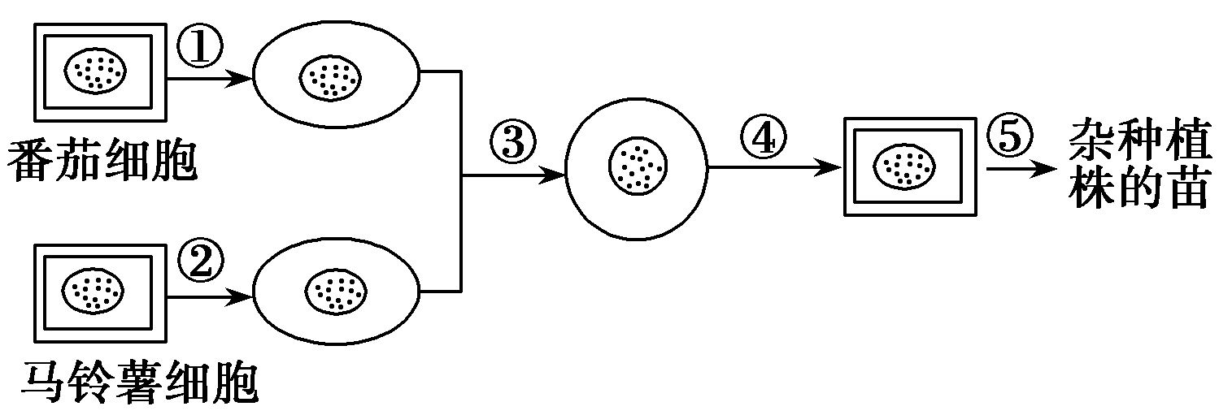
(1)过程①②是用________处理细胞的细胞壁，后经③过程诱导原生质体融合，实际融合的过程中原生质体可能会形成________种细胞团(只考虑两个细胞融合的情况)。④是________的过程，与此过程密切相关的细胞器是________。
(2)在⑤过程培养中，除了提供水分、无机盐、糖类、维生素以及氨基酸外，还需要在培养基中加入________。同时，在培养过程中，除必要的温度、光照和氧气等外界条件外，成功的另一个关键是操作过程中必须保证________。
(3)若番茄细胞内含A条染色体，马铃薯细胞内含B条染色体，将番茄和马铃薯采用杂交育种方法培育(假设能成功)，得到的后代应含________条染色体，还必须用________来处理幼苗，才能得到可育的番茄—马铃薯植株，此时体细胞中含有________条染色体。
(4)若番茄是二倍体，马铃薯是四倍体，则杂种植株为________倍体。
答案：(1)纤维素酶和果胶酶 3 细胞壁再生 高尔基体
(2)植物激素 无菌 (3) 秋水仙素 A＋B (4)六
10．图甲是植物组织培养过程示意图，图乙是植物激素对愈伤组织分化影响的示意图。据图回答下列问题。
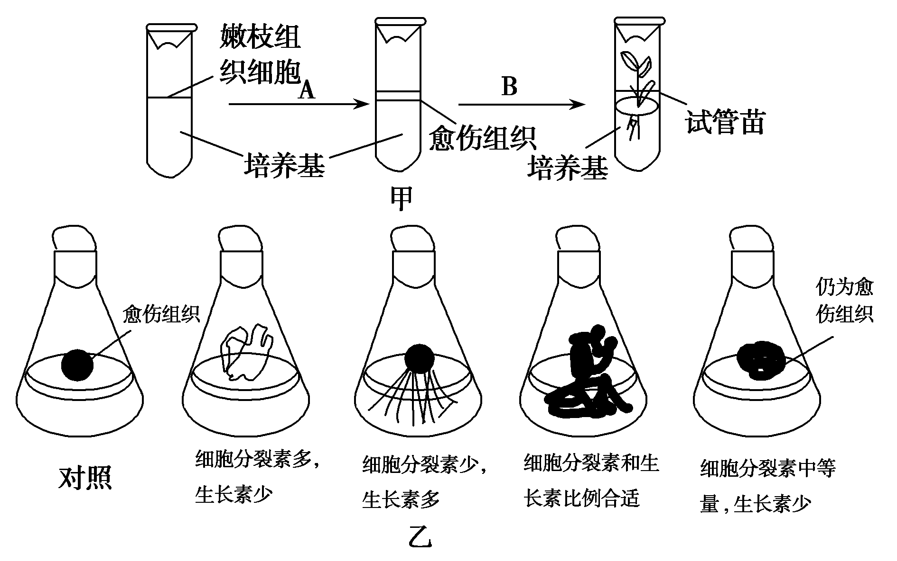
(1)植物组织培养的原理是植物细胞具有________________________________________________________________________。
(2)为了保证植物的正常生长，容器内装有的培养基中除小分子有机物和水外，还需要含有植物生长所需要的________________。
(3)在A过程中，为了有利于嫩枝组织细胞启动细胞分裂形成愈伤组织，常常需要在配制好的培养基中添加________。嫩枝组织细胞接种后2～5天时，若发现其边缘局部污染，原因可能是________。
(4)在过程B中，若愈伤组织没有形成根，但分化出了芽，其原因可能是________________；若要获得更多的愈伤组织，培养基中两种激素的含量应该是________________________。
(5)切取若干光照后一般幼苗芽尖处的组织块，消毒后，接种到诱导再分化的培养基中培养，该培养基中两种植物激素浓度相同。从理论上分析，分化的结果是________；原因是________________。
答案：(1)全能性 (2)各种无机盐 (3)植物激素 嫩枝组织细胞消毒不彻底 (4)培养基中生长素较少，细胞分裂素较多 细胞分裂素中等，生长素少 (5)生根 原培养基中细胞分裂素与生长素的浓度相等，而经光照后的幼苗芽尖处组织块含较多生长素，因此组织块处的细胞分裂素少，生长素多，故诱导生根

